Naïve Bayes Classfier  
사전 확률과 그로부터 도출된 우도함수를 알 고 있을 때,

그 정보들을 사용해서 사후확률을 구할 수 있다.

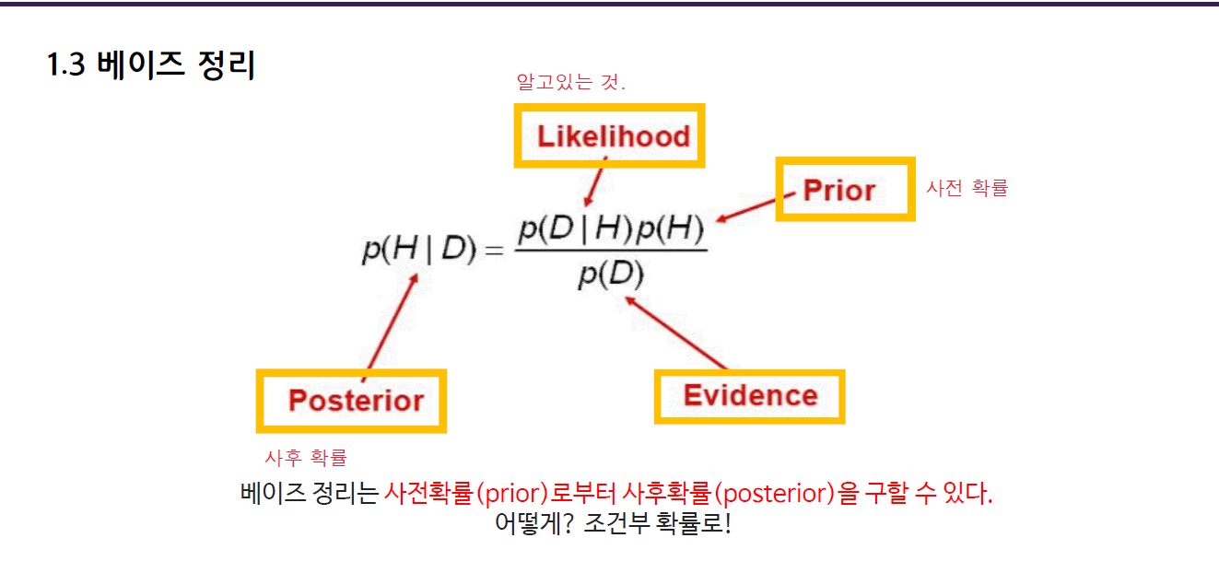  
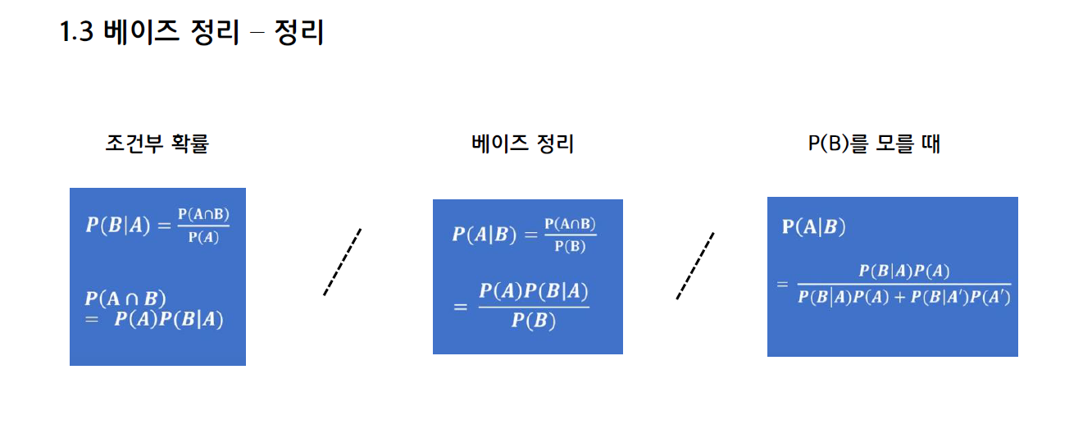

스위치 시켜줄 수 있다.

나이브 베이지-> 사건들이 독립임을 가정하여 베이즈정리를 이용한다.

리스크를 줄여서 Classifier를 만들어줘야 한다.

최대 우도를 이용해 확률을 뱉어주는 것이 나이브 베이지.

SVM- 그리드 서치

두개의 paramator를 적절하게 가공하여 최적의 paramator를 찾는과정이다.